**INFORMACE KE ŠKOLE V PŘÍRODĚ 9. A,B**

**Termín:19.5. – 23.5.2025 (pondělí – pátek)**

**Místo: hotel FitFun** – Harrachov (Krkonoše) adresa: **Rýžoviště 427**, 512 **46** Harrachov. [**www.hotelfitfun.cz**](http://www.hotelfitfun.cz)

**Odjezd:** 19.5.2025 cca v 9.00 hod. od zadního vchodu školy – **sraz 8.30 hod.**

**Příjezd:** 23.5.2025 kolem 12.00 hod. tamtéž

**PŘEDPOKLÁDANÁ CENA cca 3600 Kč**

**a)Ubytování + strava** 690 Kč/osoba/noc – 4 x 690,-Kč = 2760 Kč

* 2-5 lůžkové pokoje s vlastním soc. zařízením a Tv
* 5 x denně strava, pitný režim po celý den,
* stravování začíná v pondělí obědem a končí v pátek snídaní (možný oběd ve škole)

**b)Doprava:**cca 500Kč

**c) Vstupy:** lanovka, sklárna + muzeum skla cca 250Kč

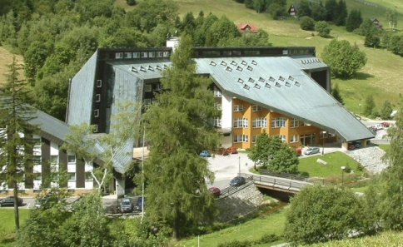 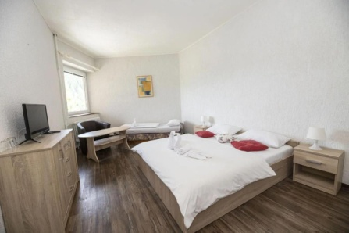 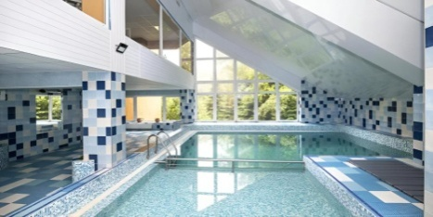

**S sebou:kartička pojišťovny (stačí kopie) +potvrzení o bezinfekčnosti (odevzdat u autobusu)**, přezůvky, domácí oblečení na hotel, hygienické potřeby, oblečení do teplého i chladnějšího počasí, oblečení na sport, nepromokavá bunda či pláštěnka, 2x obuv - na sport a do přírody, plavky, osuška, láhev na pití, baťůžek na výlety, kšiltovka či šátek, sešity + psací potřeby, společenské hry, repelent, popř. krém na opalování, peníze (občerstvení na hotelu či v obchodě))

**!!!Zálohu 1500Kč poslat do třídního fondu do 15. ledna 2025.!!! Zbytek 2100 Kč do konce dubna 2025. (Můžete poslat celou částku 3600 Kč najednou!) Celkové vyúčtování proběhne po návratu ze ŠvP.**

-*zde odstřihnout-*

_______________________________________________________________________________________________________

**ZÁVAZNÁ PŘIHLÁŠKA NA ŠKOLU V PŘÍRODĚ** (odevzdat nejpozději do 31.10.2024)

**Místo:** hotel FitFun Harrachov

**Termín:** 19.5. -23.5.2025

**Jméno žáka:** ………………………………………………………………………..

**Datum**: …………………………… **Podpis rodičů**: ………………………………………………………